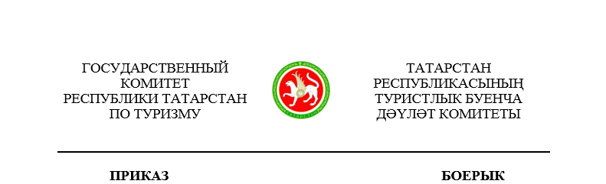

_____________ | г.Казань | № ________

О внесении изменений в приказ Государственного комитета Республики Татарстан по туризму от 11.01.2024 № 5 «Об утверждении программы Государственного комитета Республики Татарстан по туризму по реализации антикоррупционной политики»

В соответствии с постановлением Кабинета Министров Республики Татарстан от 19.07.2014 № 512 «Об утверждении государственной программы «Реализация антикоррупционной политики Республики Татарстан» приказываю:

Внести в приказ Государственного комитета Республики Татарстан по туризму от 11.01.2024 №5 «Об утверждении программы Государственного комитета Республики Татарстан по туризму по реализации антикоррупционной политики» (далее – Программа), следующие изменения:
В паспорте Программы «реализация антикоррупционной политики Государственного комитета Республики Татарстан по туризму»:
в разделе 1:
«1. Основные положения»:
в графе первой строки слова «Иванов Сергей Евгеньевич» заменить на «Саргина Оксана Николаевна»;
в графе третьей строки «период реализации Программы» цифры «2024-2026» заменить цифрами «2024-2029»;
в разделе 2:
«2. Показатели Программы»:
в преамбуле к цифрам «2024, 2025, 2026» добавить цифры «2027, 2028, 2029»;
в разделе 4:
«4. Структура Программы»:
пункт 1.2 изложить в следующей редакции:
срок реализации (год начала-год окончания):
«2024-2026» заменить цифрами «2024-2029»;
в паспорте комплекса процессных мероприятий «Совершенствование антикоррупционной политики Государственного комитета Республики Татарстан по туризму»:
в разделе 2:
«2. Показатели комплекса процессных мероприятий»:
в преамбуле к цифрам «2024, 2025, 2026» добавить цифры «2027, 2028, 2029»;
в разделе 4:
«4. Перечень мероприятий (результатов) комплекса процессных мероприятий»:
в преамбуле к цифрам «2024, 2025, 2026» добавить цифры «2027, 2028, 2029».

Председатель О.Н.Саргина

